# 需求规格说明书

1. 引言

**需要补的部分再下面（各位自己创建一个文档，然后传到群里）：**

1. **验收准则**
2. **外部接口需求 1**
3. **国际化需求 1**
4. **功能结构图 小1**
5. **描述异常 小1**
6. **界面设计**
7. **数据字典的录入**
   1. **软件名**

创易助学生系统

* 1. **编写目的**

让读者更好地了解到本系统的功能性细节，架构，及其实现方式等内层信息，以便准确定义用户对此软件的需求。

* 1. **预期读者**

软件用户，项目评审师。

* 1. **背景**

当前各类功能强大的手机app与web应用层出不穷，我们的学习与生活也因此而变得越来越方便与高效。对于繁忙多样的大学生生活来说，也同样需要一款提供便利服务的应用来给予辅助。本软件的设计正是以此方向为目标，设计出一个能够在大学生的日常学习与生活中，为大学生提供关于校园中的各项事务的便利的信息获取、反馈、交流、提醒等服务的实用型软件。

* 1. **名词定义**

a) 导入课表：利用教务处自带的导出课表功能产生一个pdf文件，之后直接往软件里导入该pdf文件分析出正确的课表信息。

b) 推送公告：从学校教务处里直接导入相关通知和新闻。

c) 事务提醒：使用邮件的方式通知相关信息。

d) 安排计划：将自己的计划写入系统，并设置提醒。

e) 任务制定：与相似目标的伙伴，共同制定需要完成的任务内容。

* 1. **参考资料**

[1]. Bruce Eckel . Java编程思想(第4版). 机械工业出版社. 2007-6

[2].几种网络通讯协议(WIFI,WAPI,GSM,GPRS,CDMA)概述 http://www.doc88.com/p-687406832199.html

[3] Java 读取PDF文本内容 https://blog.csdn.net/Eiceblue/article/details/82592566

[4]杨冠宝.阿里巴巴Java开发手册.电子工业出版社.2018-1

[5] 《软件需求说明书——全省烟草电子商务系统》

---

1. **概述**
2. **项目简介**

项目是一个具有移动端app与web端应用两种形式的大学生助学软件，采用Java，JavaScript，MySQL等语言开发，具有学生的登录注册，管理员的信息管理，学生的课表管理、信息获取、设置提醒、计划安排，学生间的交流交友等多种功能。

1. **设计目的**

本项目的设计意在为大学生提供关于校园中的各项事务的便利的信息获取、反馈、交流、提醒等服务，提高学生学习与生活的效率与便利性。也意在老师等管理人员提供方便的线上管理方法。

1. **项目架构**

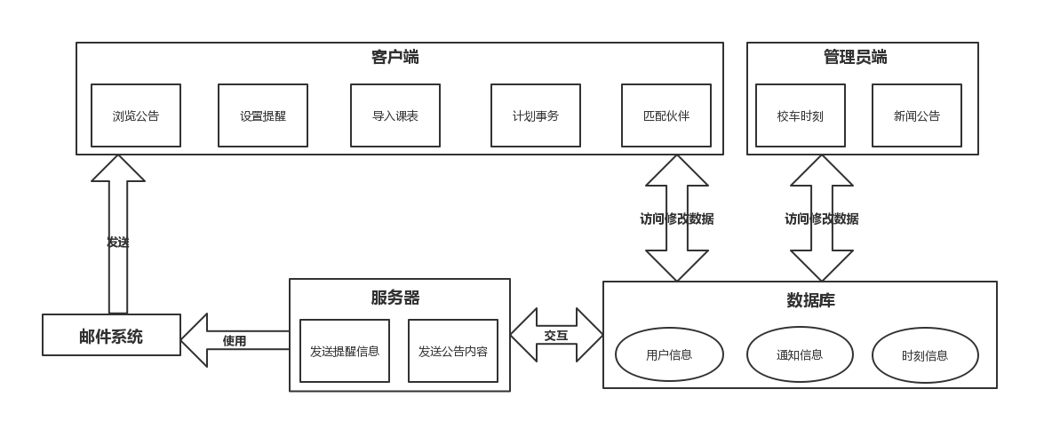

系统的总体框架设计如上，采用C/S架构，C/S架构有如下优点：

1. 应用服务器负荷小。客户端与应用服务器之间只进行数据交换，而服务器上不对数据进行处理，极大减轻服务器的负担。

2. 充分利用客户端的处理能力。C/S架构减轻了服务器端的压力，把绝大部分事务都放在了客户端，这使得客户端机器的能力被极大的利用，不会造成客户端资源流失。

3. 交互速度快。无中间组件，客户端和服务器之间直接相连，直接进行数据的交互，而不需要中间的组件对数据进行处理，从而其速率将会相当的高。

本系统分为五个部分，应用层由两部分组成，一是客户端、二是管理员端，而后台服务器由三部分组成，一是数据库服务器、二是逻辑服务器、三是邮件系统。应用层与服务器直接交互的是邮件系统和数据库服务器，应用层能够访问和修改数据库服务器上的信息，而邮件系统则通过邮件的形式与客户端单项交互。邮件系统与数据库通过中间的逻辑服务器相连，服务器访问与修改数据库中的信息，进而使用这些信息，借助邮件系统通知客户端。

以上是各组件之间的关系，接下来，细谈一下，各组件的作用：

1. 客户端：学生使用的软件，用于导入课表、设置提醒、查看新闻、计划安排、匹配伙伴等功能的逻辑实现，充分利用其客户端的优势，降低服务器的压力。

2. 管理员端：老师、及管理员使用的软件，用于录入校车时刻表和新闻公告，直接与数据库进行交互，使得速度得到提升。

3. 数据库：用于存储各式各样的信息，包括学生的基本信息、校车时刻表、公告和新闻等信息，是整个系统的信息中心，是限制性能的最大瓶颈。

4. 服务器：此服务器用来遍历数据库中的每条提醒信息，并借助之后的邮件系统，将信息推送给客户端——学生方，这里的设计采用并行处理的方式以便提升速度。

5. 邮件系统：负责邮件的发送，借助第三方的邮件服务器来组建该系统，如：腾讯QQ邮件服务器、网易163邮件服务器、网易126邮件服务器。

采用上述框架有如下的优点：

1. 耦合度低、内聚性高。各个系统之间交互少，没有不必要的系统间的交互，使得系统的各个部分耦合度低；各个部分各司其职，分工明确，职责专一，具有很好的内聚性。

2. 易于团队开发。各个系统之间耦合度低、内聚性高，易于团队的分工，也便于项目的整合，从而提高团队开发效率。

3. 便于维护。各个系统之间除了数据，并无其他交互的地方，这就意味着，对于一个子系统的修改，并不需要对其他系统进行修改，使得维护的难度大大降低。

4. 软件复杂度低。系统没有不必要的耦合，内部的功能明确，这便使得该软件的复杂性降到了最低，便于开发此软件。

总之，软件总体设计框架如上述那样，给我们的团队开发此项目带来了极大的好处，不仅其设计简单、易于开发，还不要求强的服务器，这是最符合我们团队现状的软件开发框架。

1. **MySQL数据库**

MySQL是一个轻量级关系型数据库管理系统，由瑞典MySQL AB公司开发，目前属于Oracle公司。目前MySQL被广泛地应用在Internet上的中小型网站中，由于体积小、速度快、总体拥有成本低，开放源码、免费，一般中小型项目的开发都选择MySQL作为项目的数据库。

MySQL是一个关系型数据库管理系统，MySQL是一种关联数据库管理系统，关联数据库将数据保存在不同的表中，而不是将所有数据放在一个大仓库内，就增加了速度并提高了灵活性。

MySQL是一种使用广泛的数据库，特性如下：

1. 使用C和C++编写，并使用了多种编译器进行测试，保证源代码的可移植性
2. 支持AIX、FreeBSD、HP-UX、Linux、Mac OS、Novell Netware、OpenBSD、OS/2 Wrap、Solaris、Windows等多种操作系统。
3. 为多种编程语言提供了API。编程语言包括C、C++、Python、Java、Perl、PHP、Eiffel、Ruby和Tcl等。
4. 支持多线程，充分利用CPU资源
5. 优化的SQL查询算法，有效地提高查询速度
6. 既能够作为一个单独的应用程序应用在客户端服务器网络环境中，也能够作为一个库而嵌入到其他的软件中提供多语言支持，常见的编码如中文的GB 2312、BIG5，日文的Shift_JIS等都可以用作数据表名和数据列名
7. 提供TCP/IP、ODBC和JDBC等多种数据库连接途径
8. 提供用于管理、检查、优化数据库操作的管理工具
9. 可以处理拥有上千万条记录的大型数据库

除此以外，插件式存储引擎是MySQL数据库最重要的特性之一，用户可以根据应用的需要选择如何存储和索引数据库，是否使用事务等。mySQL默认支持多种存储引擎，以适应不同领域的数据库应用需要。用户可以通过选择使用不同的存储引擎提高应用的效率，提供灵活的存储，用户设置可以按照自己的需要定制和使用自己的存储引擎，以实现最大程度的可定制性。

MySQL常用的存储引擎为MyISAM、InnoDB、MEMORY、MERGE，其中InnoDB提供事务安全表，其他存储引擎都是非事务安全表。

MyISAM是MySQL的默认存储引擎。MyISAM不支持事务、也不支持外键，但其访问速度快，对事务完整性没有要求。

InnoDB存储引擎提供了具有提交、回滚和崩溃恢复能力的事务安全。但是比起MyISAM存储引擎，InnoDB写的处理效率差一些并且会占用更多的磁盘空间以保留数据和索引。MySQL支持外键存储引擎只有InnoDB，在创建外键的时候，要求附表必须有对应的索引，子表在创建外键的时候也会自动创建对应的索引。

其存储引擎的特性主要体现在性能、事务、并发控制、参照完整性、缓存、故障恢复，备份及回存等几个方面，目前较普及的两大存储秀是MyISAM和InnoDB,这两个存储引擎各方面的性能都很优秀。

1. **调研及可行性分析**
2. **系统调研**

此处设置了七个问题来询问用户的意见，如下：

第一题：上课之前会查看课表以获取上课信息吗？设计这个题目的目的是明确学生上课之前会查看课表。统计结果如下：

|  |  |  |
| --- | --- | --- |
| 选项 | 小计 | 比例 |
| 会 | 85 | 94.44% |
| 不会 | 5 | 5.56% |
| 本题有效填写人次 | 90 |  |

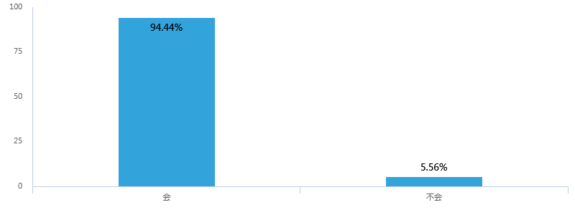

上述调查结果显示，绝大部分的学生上课之前都会查看自己的课表，以确认自己的上课教室信息，虽然仅仅只有九十个人填写了此问卷，但是比例相差过大，足以证明这项课程提醒的功能是必要的。

第二题：乘校车前，是否会在公众号上查看校车运行时刻表？设计这道问题的目的是统计用户是否在乘车之前关注运行时刻表。统计结果如下：

|  |  |  |
| --- | --- | --- |
| 选项 | 小计 | 比例 |
| 会 | 55 | 61.11% |
| 不会 | 35 | 38.89% |
| 本题有效填写人次 | 90 |  |

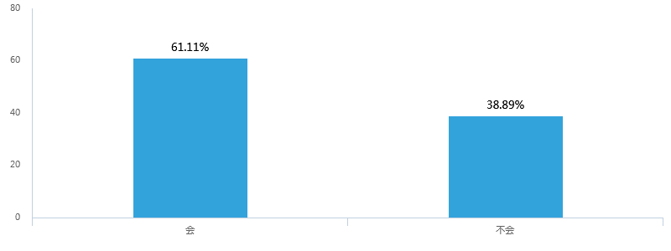

上述调查结果显示学生查看校车时刻表乘车的人数多于不会的，这个比例相差没有上一个问题那么大，但是也有很大的悬殊，可能有部分人是不关注运行时刻表，而直接在校车站碰运气。尽管如此，也一定程度的说明了，校车提醒是有这个必要的。

第三题：课程网站的作业是否每次都能想起（别人不提醒的话）？设计这个问题的目的是统计学生是否会遗忘一些作业。统计结果如下：

|  |  |  |
| --- | --- | --- |
| 选项 | 小计 | 比例 |
| 是 | 27 | 30% |
| 不是 | 63 | 70% |
| 本题有效填写人次 | 90 |  |

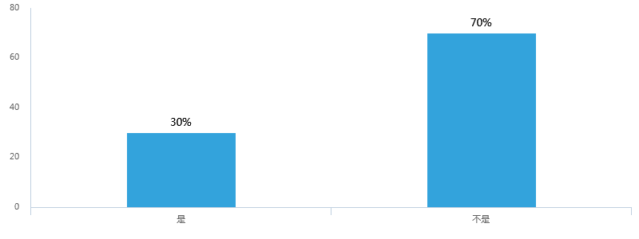

上述结果表明百分之七十的人都不会想起课程网站上的作业。人数虽然也不多，但比例相差依旧悬殊，这也在某种程度上反映了提醒作业的功能的必要性。

第四题：是否经常上教务处或学院官方网站获取新闻、公告呢？设计这个问题的目的是统计学生是否经常关注教务处上的新闻公告和通知。统计结果如下：

|  |  |  |
| --- | --- | --- |
| 选项 | 小计 | 比例 |
| 经常 | 13 | 14.44% |
| 偶尔 | 60 | 66.67% |
| 从不 | 17 | 18.89% |
| 本题有效填写人次 | 90 |  |

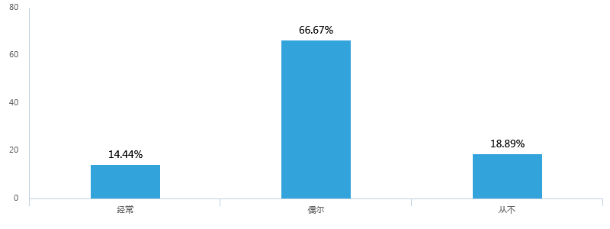

上述统计结果表明经常关注教务处的学生只是极少数，而往往教务处上的通知却与我们大家息息相关，例如大创的申报、四、六级考试的安排、期末考试的通知等等。这就证实了通知教务处新闻的重要性，此功能的必要性。

第五题：会忘记自己计划好的事情吗？设计这个问题的目的在于统计学生完成计划的情况。统计结果如下：

|  |  |  |
| --- | --- | --- |
| 选项 | 小计 | 比例 |
| 会 | 63 | 70% |
| 不会 | 27 | 30% |
| 本题有效填写人次 | 90 |  |

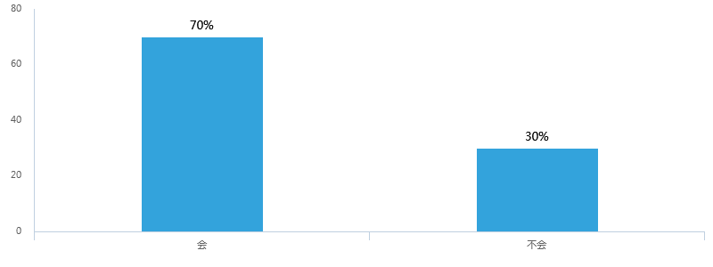

上述统计结果表明绝大部分人都会忘记自己计划要做的事，这就极大的证实了提醒计划好的事也是有必要的。

第六题：想找一个与你有类似学习目标的人一起制定学习计划，共同督促，一起学习吗？设计这个问题的目的是：明确每个学生都是渴望与人一起学习的，只是苦于找不到一个能够共同学习的人。统计结果如下：

|  |  |  |
| --- | --- | --- |
| 选项 | 小计 | 比例 |
| 想 | 70 | 77.78% |
| 不想 | 20 | 22.22% |
| 本题有效填写人次 | 90 |  |

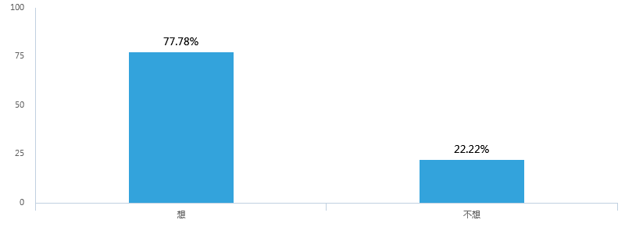

上述结果表明我们的猜测是正确的，很多人都是渴望学习的，但是苦于找不到一个与自己有相同目标的人，这就大大说明了我们提供一个与学习目标为检索条件的加友方式是必要的。

第七题：除此之外，您还特别希望软件具备什么样的功能呢？这是一个开放式的题目，设计这个题的目的是希望广大学生能够我们的这个软件提供一些新的、独特的、必要的功能。很遗憾，这个题目未设置强制回答，收到的回到寥寥几个，也多无实质性的帮助。

1. **可行性分析**
2. **经济可行性**

由于我们项目向学生传递的是本校安排，所以我们并不需要安置一些额外的信息和内容，我们的信息源稳定充足，也不用设计多炫酷的UI，踏踏实实的展示学术就可以了，所以预算成本也没有太高。本项目也具备经济可行性。

1. **技术可行性**

学生的课表导入和时间安排并不是需要很庞大的工程量，我们的学习提醒也可以通过邮件进行，因此不需要太高的技术支持，具备技术可行性。

1. **市场可行性**

餐厅选址于高校集中的位置，附近又有大型的商场和超市，人流量大，客户源充足有保障,特别是中午吃饭时间附近许多同类型的餐馆基本都是客满。开设快餐店具备市场可行性。

1. **政策可行性**

近几年国家大力支持自主研发软件在课堂和课外形成学生和学习的互动政策。国家政策法规为本项目的设计和实施提供了强有力的政策保障，具备政策可行性。

1. **模式可行性**

学生生活的节奏加快，使得精准的安排自己的学习时间和课程安排成为了一个很大的问题，此次我们的项目为大家的这个问题提供了很大的帮助，在高效学习上提供了便捷，而大学生群体大多都热衷于集体活动，互动功能更是让学习大放光彩，也是大众能乐于接受的。所以本项目也具备模式可行性。

1. **功能性需求**
2. **用例及其描述**
3. **用例图**

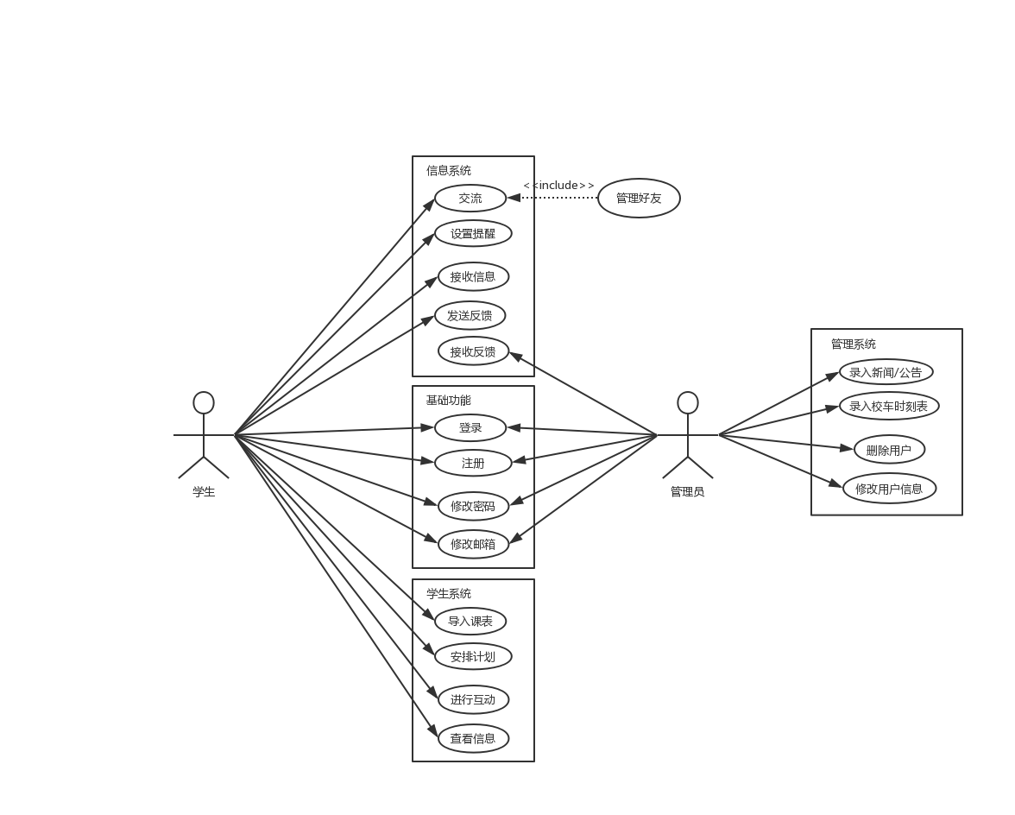

1. **用例描述**

**用例编号：001**

用例名：课表 操作

用例描述：用户将自己的课表导入进系统

参与者：程序的用户（学生）

前置条件：

1. 用户拥有一台PC.

2. PC上装有此软件。

3. 此软件拥有windows系统下的文件读写权限。

4. PC运转正常。

后置条件：

1. 数据库存储用户的课程信息

2. 数据库存储用户的上课时间表。

基本路径：

1. 用户打开电脑，点击软件导入课表按钮。

2. 跳出窗口，选择存储课程信息的pdf文件

3. 软件获取到课表信息并存入数据库

扩展点：

3a. 排除pdf文件中非课程信息的其他信息

3a1. 导入图片，识别课程信息

3a2. 课程信息的纠错能力

**用例编号：002**

用例名：信息查看

用例描述：用户想要得知最近发生在SCU的新闻和教务公告

参与者：程序的用户（学生）

前置条件：

1. 用户拥有一台PC.

2. PC上装有此软件。

3. PC联网正常。

4. 服务器运转正常

后置条件：

1. 服务器存储教务网站上的公告与SCU官博的新闻

2. 用户可以选择是否将新闻或公告分享至微信、QQ 等平台

基本路径：

1. 用户想要得知最近发生在SCU的新闻和教务公告。

2. 用户打开电脑，点击软件。

3. 用户点击消息通知一栏查看新闻和公告

扩展点：

3a. 软件上的新闻公告尚未更新：

3a1.软件向开发者提供信息，

3a2.开发者向软件中添加最新的新闻公告。

6a. 软件爬取信息失败。

6a1.软件弹出警告信息

6a2.开发者更新爬虫程序。

**用例编号：003**

用例名：注册与登录

用例描述：用户想要使用本软件。

参与者：程序用户/管理员

前置条件：

1. 用户拥有一台PC.

2. 用户PC上装有此软件。

3. PC联网正常。

4. 服务器运转正常

后置条件：

1. 服务器存储用户的账户、密码、绑定的邮箱等。

2. 服务器可以更新以上信息。

3. 用户可以选择注销并重新登录，可以选择记住密码选项。

基本路径：

1. 用户想要登录软件。

2. 用户打开电脑，点击软件。

3. 用户注册

4. 软件向服务其发送注册的账号和密码

5. 服务器存储账号与密码并添加登录许可。

6. 用户使用账号与密码进行登录。

扩展点：

3a. 用户注册失败

3a1.软件弹出警告信息，提醒用户输入符合规定的字符。

3a2.用户重新输入。

6a. 用户登录失败。

6a1.软件弹出警告信息，提醒用户用户名、密码或网络的错误。

6a2.用户重新输入。

**用例编号：004**

用例名：录入信息

用例描述：管理员要将信息录入此软件。

参与者：程序管理员

前置条件：

1. 管理员拥有一台PC.

2. 管理员PC上装有此软件。

3. PC联网正常。

4. 服务器运转正常

后置条件：

1. 服务器存储新闻公告或校车时刻信息。

2. 服务器端可以修改以上信息。

3. 软件前端同步更新。

基本路径：

1. 管理员登录软件。

2. 管理员通过手段获取新闻公告与校车时刻表。

3. 管理员在后端录入以上信息。

4. 服务器将其同步到软件上。

**用例编号：005**

用例名：操作用户

用例描述：管理员要对软件用户进行操作。

参与者：程序管理员

前置条件：

1. 管理员拥有一台PC.

2. 管理员PC上装有此软件。

3. PC联网正常。

4. 服务器运转正常

后置条件：

1. 管理员相对学生拥有更高的权限。

2. 管理员可以在服务器端可以修改学生信息或删除学生账户。

3. 软件前端同步更新。

基本路径：

1. 管理员登录软件。

2. 管理员进入后端数据库删除或修改学生信息。

3. 服务器将其同步到软件上。

**用例编号：006**

用例名：交友功能

用例描述：用户想在此软件上找一个有相似目标的人共同学习。

参与者：用户

前置条件：

1. 用户及好友拥有一台PC.

2. 用户及好友PC上装有此软件。

3. PC联网正常。

4. 服务器运转正常

后置条件：

1. 两个账户间可以建立连接。

基本路径：

1. 用户登录软件。

2. 用户完善个人目标信息之后，点击匹配。

3. 发送好友请求。

4. 服务器更新信息建立两个用户间的连接，好友添加成功。

5. 相互交流

扩展点：

3a.用户给好友发送信息失败

3a1.软件弹出警告信息，对方已将您删除

3a2.用户重新添加好友或放弃发送信息

3a3. 用户可对好友进行分组、分类管理

**用例编号：007**

用例名：提醒功能

用例描述：用户想使用此软件在固定时间对用户进行提醒。

参与者：用户

前置条件：

1. 用户拥有一台PC.

2. 用户PC上装有此软件。

3. PC联网正常。

4. 服务器运转正常

后置条件：

1. 用户已完善邮箱信息。

基本路径：

1. 用户登录软件。

2. 设置提醒。

3. 到规定时间后，以邮件和软件内消息的方式提醒用户。

扩展点：

3a. 不提醒

3a1.提醒用户设置邮箱

3a2.提醒时间智能确定

**用例编号：008**

用例名：反馈机制

用例描述：用户反馈使用此软件的感想和建议，管理员接收并查看。

参与者：用户/管理员

前置条件：

1. 用户/管理员拥有一台PC.

2. 用户/管理员PC上装有此软件。

3. PC联网正常。

4. 服务器运转正常

后置条件：

1. 管理员可以查看用户提交的反馈。

基本路径：

1. 用户登录软件。

2. 用户进入反馈栏目。

3. 用户编写反馈并提交。

4. 服务器将反馈传输给管理员端。

5. 管理员登录软件。

6. 管理员进入反馈栏目。

7. 管理员阅读反馈并对软件做出修改。

**用例编号：009**

用例名：学生安排计划

用例描述：用户安排自己的空闲时间。

参与者：用户（学生）

前置条件：

1. 用户拥有一台PC.

2. 用户PC上装有此软件。

3. PC联网正常。

4. 服务器运转正常

后置条件：

1. 数据库已有学生课表信息。

基本路径：

1. 用户登录软件。

2. 用户进入安排计划窗口。

3. 用户填写计划

扩展点：

3a. 软件识别用户非空闲时间段

3a1.界面优美的操作设置

**用例编号：010**

用例名：学生间互动

用例描述：用户之间相互制定学计划。

参与者：用户（学生）

前置条件：

1. 用户拥有一台PC.

2. 用户PC上装有此软件。

3. PC联网正常。

4. 服务器运转正常

后置条件：

1. 学生间相互之间已是好友。

基本路径：

1. 用户登录软件。

2. 用户与好友进行交流。

3. 用户打开计划安排界面

4. 用户写入计划，保存退出

1. **提醒模块**
2. **流程图**

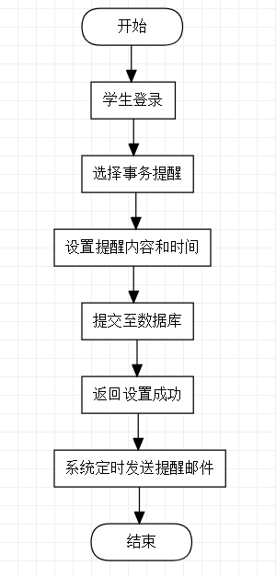

1. **活动图**

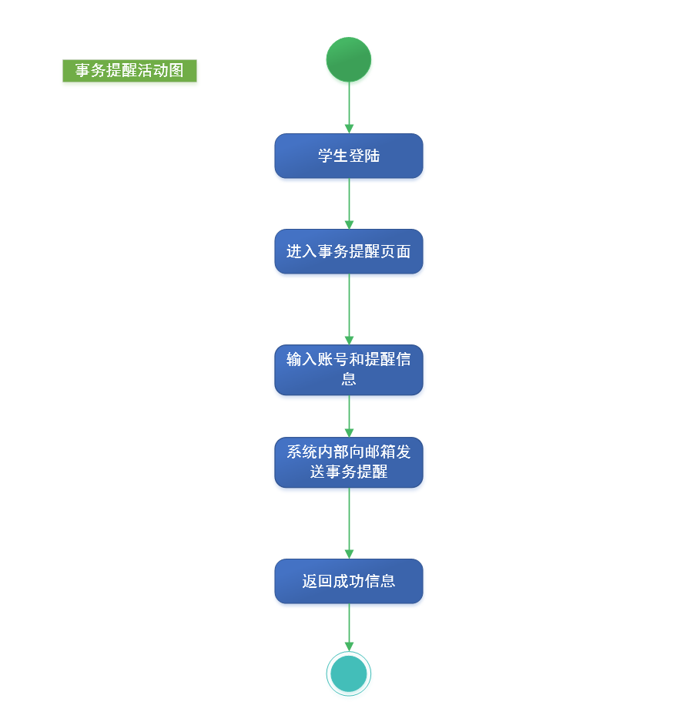

1. **时序图**

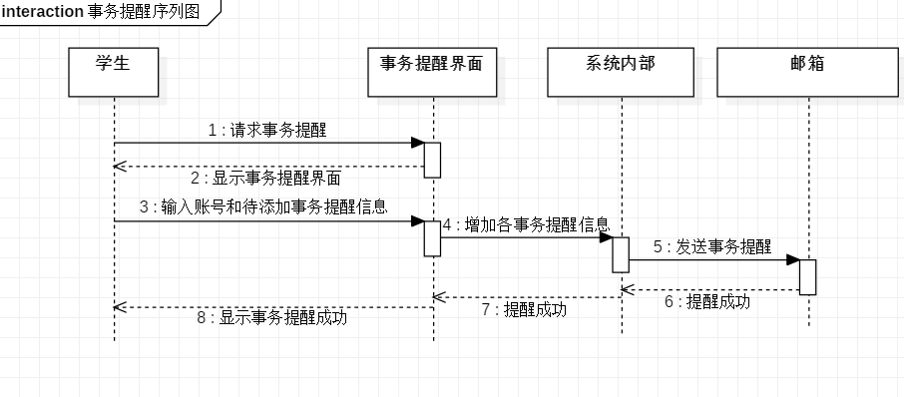

1. **描述**

学生登录软件后，可对校车、课程、计划、任务等一切事情设置提醒，并设置提醒的时刻，然后系统会自动的根据提醒的内容，在指定的时间发送提醒的邮件信息。

1. **计划模块**
2. **流程图**

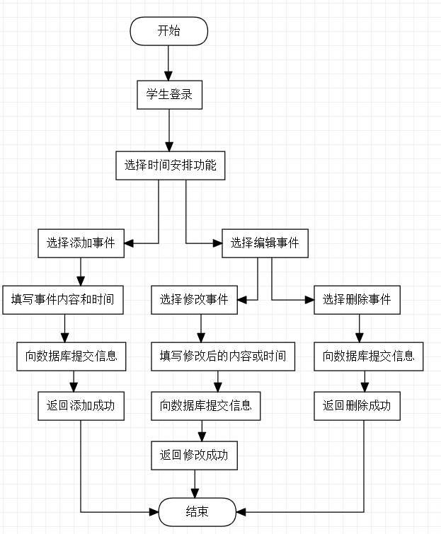

1. **活动图**

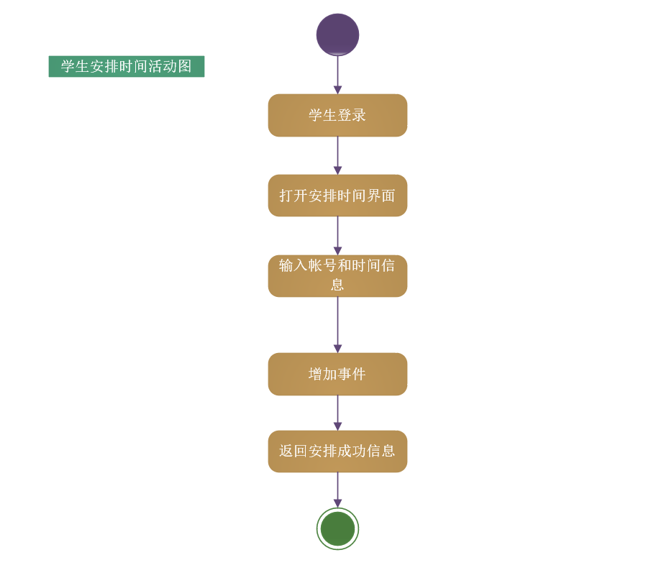

1. **时序图**

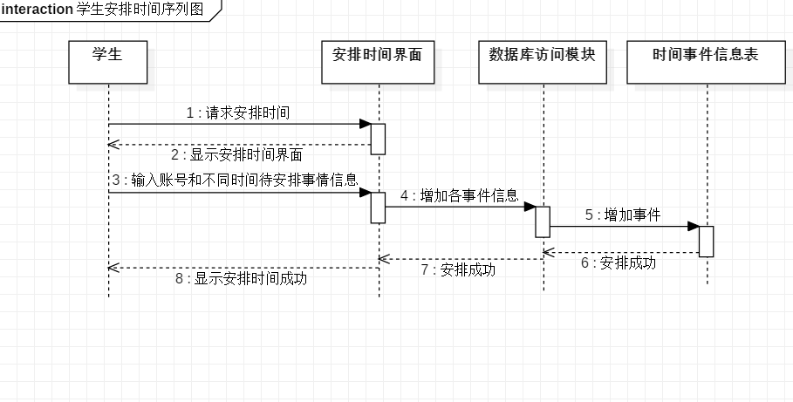

1. **描述**

安排时间指的是安排自己的计划，即安排课表上的空闲时间，学生需要登录系统，然后输入安排的事情及时间，之后再设置是否需要提醒。只需要这简单的几部，安排事情就结束了，之后完全交给服务器处理，服务器会在适当的时间以邮件的形式来提醒。

1. **任务互动模块**
2. **流程图**

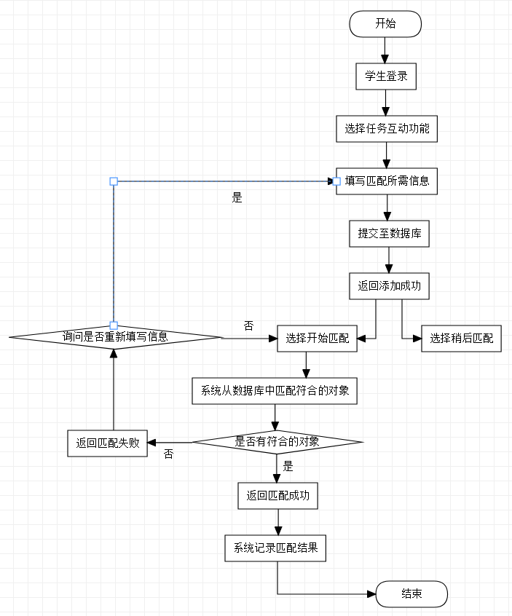

1. **活动图**

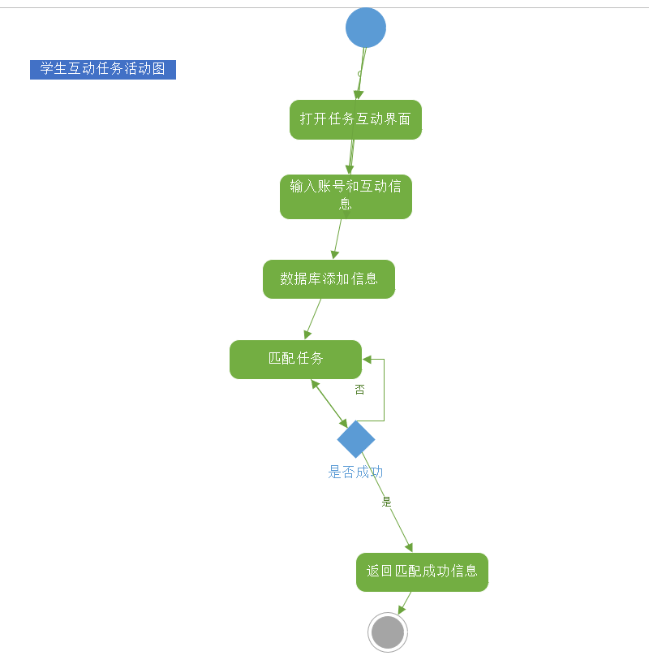

1. **时序图**

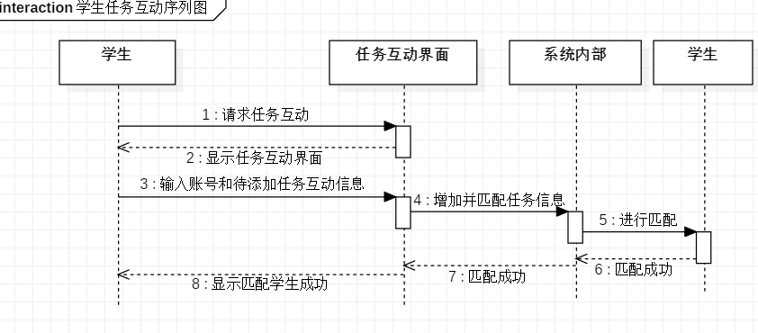

1. **描述**

学生登录系统之后，在搜索栏，输入自己的目前目标，便会匹配到拥有相似目标的人之后和那个拥有相同目标的人共同制定一个学习计划，此处称之为任务，之后共同监督，共同完成。

1. **课程导入模块**
2. **流程图**

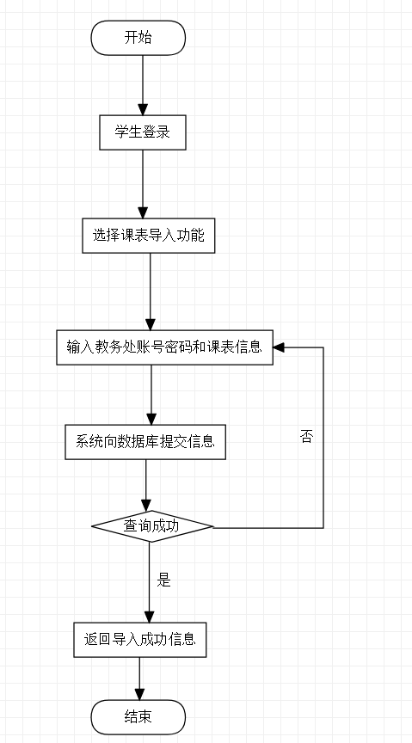

1. **活动图**

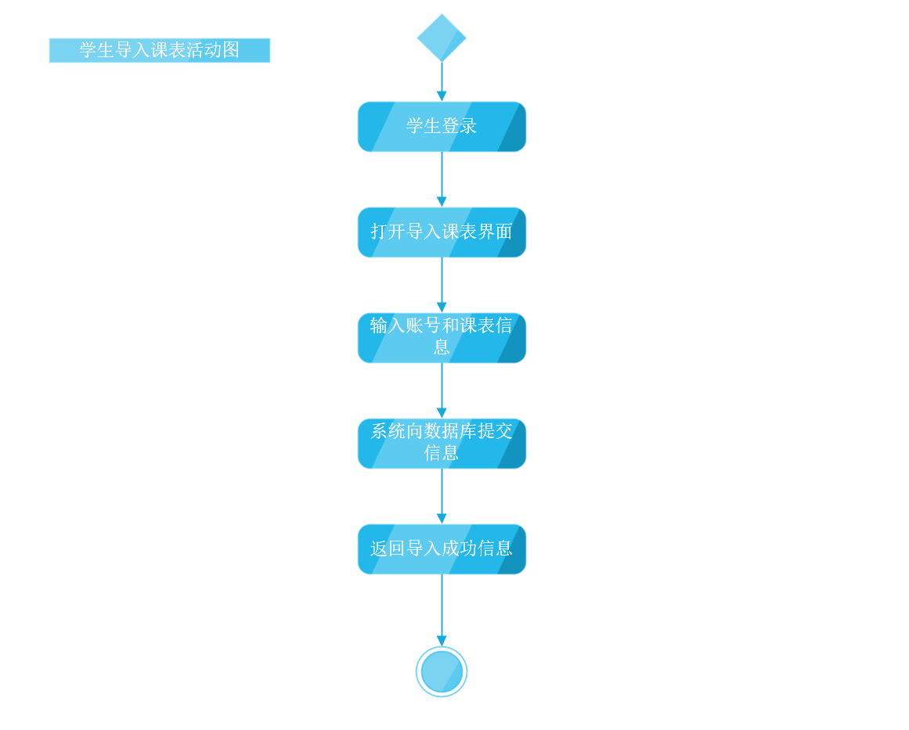

1. **时序图**

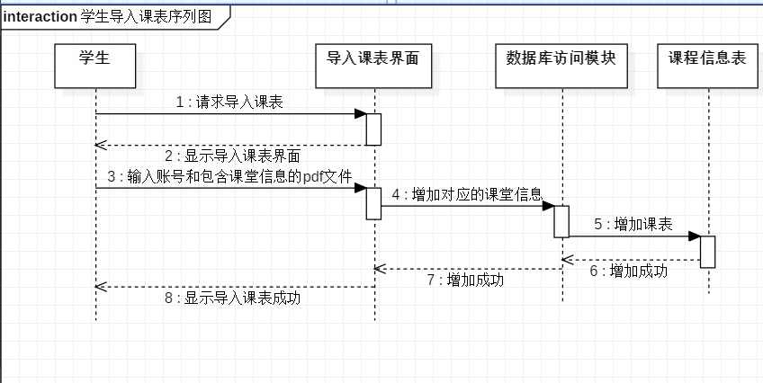

1. **描述**

课表的导入需要学生先登录教务处，导出相应的pdf文件，然后再登录该软件系统，选择之前的导出的pdf文件，该系统会自动识别出pdf文件中的课表信息，之后便完成信息的导入，最后设置提醒即可。

1. **非功能性需求**
2. **性能需求**
3. **响应时间**
4. 在95％的情况下，一般时段响应时间不超过1.5秒，高峰时段不超过4秒。
5. 系统从点击到第一个界面显示出来所需要的时间不得超过300毫秒。
6. 在推荐配置环境下：登录响应时间在2秒内，刷新栏目响应时间在2秒内，刷新条目分页列表响应时间2秒内，打开信息条目响应时间1秒内，刷新列表响应时间2秒内。
7. 在非高峰时间根据特定条件进行搜索，可以在3秒内得到搜索结果。
8. **业务量**
9. 每日平均任务并发数为20，最大并发数为50。
10. 估计用户数为1万人，每天登录用户数为3000左右，网络的带宽为100M带宽。
11. 系统可以同时满足10,000个用户请求，并为25,000个并发用户提供浏览功能。
12. **系统容量**
13. 支持1万用户，支持GB级数据。
14. 数据库表行数不超过40万行，数据库最大容量不超过1000GB，磁盘空间至少需要10G。
15. **精度**
16. 当通过互联网接入系统的时候，期望在搜索伙伴时最长查询时间<15秒。
17. **资源使用率**
18. CPU占用率<=50%。
19. 内存占用率<=50%。
20. **安全性需求**
21. 严格权限访问控制，用户在经过身份认证后，只能访问其权限范围内的数据，只能进行其权限范围内的操作。
22. 不同的用户具有不同的身份和权限，需要在用户身份真实可信的前提下，提供可信的授权管理服务，保护数据不被非法/越权访问和篡改，要确保数据的机密性和完整性。
23. 提供运行日志管理及安全审计功能，可追踪系统的历史使用情况。
24. 能经受来自互联网的一般性恶意攻击。如病毒（包括木马）攻击、口令猜测攻击、黑客入侵等。
25. 至少99%的攻击需要在10秒内检测到。
26. **兼容性需求**
27. 系统应支持windows操作系统;
28. 最多只有5%的系统实现需要具体到特定的操作系统。
29. 替换关系数据库系统的平均时间不超过2小时，并且保证没有数据丢失
30. **可靠性需求**
31. 对输入有提示，数据有检查，防止数据异常。
32. 系统健壮性强，应该能处理系统运行过程中出现的各种异常情况，如：人为操作错误、输入非法数据、硬件设备失败等，系统应该能正确的处理，恰当的回避。
33. 要求系统7x24小时运行，全年持续运行故障停运时间累计不能超过10小时。
34. 系统缺陷率每1,000小时最多发生1次故障
35. **环境需求**

|  |  |  |  |  |
| --- | --- | --- | --- | --- |
|  | **硬件** | **操作系统及其版本** | **应用服务器软件及其版本** | **应用软件及其部件** |
| 服务器 | IBM RS6000 | AIX 4.3.3 | IBM HTTP Server、Apache、MS IIS5.0等 | DB2（7.2 EE以上版本） |
| 浏览客户端 | PII 800/64M/2G | Win98及以上 | IE 5.0以上或Netscape同等版本以上 |  |
| 特殊客户端 | PII 2G/64M/2G | 建议配置Win2000及以上 | IE 5.0以上或Netscape同等版本以上 | MicroStrategy7i客户端 |

1. **易用性需求**
2. 在引入该产品的3个月内，60％的用户应该可以在45秒内用它来完成任务，失败率控制在万分之一以内。
3. 60％的用户在第一次看见该产品的10秒内，就会意识到这是助学生系统。
4. 80%的用户在接受一个10分钟的系统介绍后，可以熟悉运用软件。
5. **可用性需求**
6. 有些地区网络质量差，带宽小。在网络环境差的条件下保证系统的可用性等。
7. 在95%的故障中，系统最多需要20秒重启。
8. 提供数据备份和恢复功能，使得在由于系统的错误或其他原因引起系统的数据丢失或系统的数据被破坏时，能够及时恢复和还原数据（由硬件及第三方软件提供此功能）。
9. **可测试行需求**
10. 一个模块的最大圈复杂度不能超过15。
11. 交付的系统必须通过单元测试，并且是100%覆盖。
12. 开发活动必须使用回归测试，并允许在12小时内重新进行完整的测试。
13. **可维护性需求**
14. 从接到修改请求后，对于普通修改应在1~2天内完成；对于评估后为重大需求或设计修改应在1周内完成。
15. 90%的BUG修改时间不超过1个工作日，其他不超过2个工作日。
16. 代码的圈复杂度必须在10以内。
17. 任何对象的任何方法都不允许超过200行代码。
18. 安装新版本必须保持所有的数据库内容和所有个人设置不变。
19. 产品必须提供可跟踪任何数据库字段的工具。
20. **数据保密需求**
21. 网络传递数据应经过加密。需要保证数据在采集、传输和处理过程中不被偷窥、窃取、篡改。
22. 业务数据需要在存储时进行加密，确保不可破解。
23. **总结**

此软件是一款面向大学生日常课程、生活的软件。我们以大学生的日常需求为出发点，开发一款点对点解决当代大学生日常需求的软件。它具备一切与课表相关的功能，如导入、修改、查看、课程提醒，具备一切社交相关的功能，在社交娱乐化与假象化越来越重的二十一世纪，将社交范围锁定在大学生校园交流，既保护了学生的隐私，又提供了一个安全、愉悦的交友环境，使学生们敞开心扉，勇敢的与身边的人进行交流。他同时具备着一项很容易被人们所忽略的功能，那就是计划与安排。当懒惰二字逐渐席卷大学生校园，我们是时候为此研发出一种解决方案了，那就是这款软件。它能将淡忘于人们脑海的计划与安排真实的展现在人们眼前，提醒着昨天的安排与当下的懒惰。学生们可以将自己的安排写入计划安排一栏，在规定时间弹窗并提醒学生，同时这项功能将可选择的与学生的朋友圈进行绑定，我们未来或许会增添打卡功能，以达到大学生们互相监督，严格要求自己的目的。